# 使用帮助

07FLY-CMS是基于TP5.0框架为核心开发的免费+开源的企业内容管理系统，专注企业建站用户需求。提供海量各行业模板，降低中小企业网站建设、网络营销成本，致力于打造用户舒适的建站体验。这是一套安全、简洁、免费的流行CMS，包含完整后台管理、前台展示，直接下载安装即可使用。 演示网址：http://cms.07fly.top

## 项目介绍

1、07FLY-CMS是什么，07FLY-CMS是一个自由和开放源码的内容管理系统，它是一个可以独立使用的内容发布系统（CMS）。以模板多、零起飞化、开源而闻名，是国内新锐的PHP开源网站管理系统，也是最受用户好评的PHP类CMS系统。

2、目前微信小程序、微信公众号等都以插件形式安装使用，开发者也可以基于07FLY-CMS开发自己喜好的插件功能。

### 软件架构

这是基于thinkphp5+小程序+HAdmin研发的一套简易CMS企业建站系统，包含完整后台管理、前台展示。

### 软件优点

1、易用：使用你可以用它十分钟搭建一个企业网站，后台简单易用。

2、完善：基本包含了一个常规企业网站需要的一切功能。

3、扩展性：可通过插件库支持更多功能，如阿里短信或小程序等第三方扩展。

4、丰富的资料：拥有完善的帮助文档及标签手册（如你熟悉dede,直接就可以上手使用）。

5、丰富的模版：拥有大量免费的漂亮模版，涵盖各行各业，任用户自由选择。

### 效果演示

1、在线浏览：[http://cms.07fly.top](http://demo.eyoucms.com/)

2、后台登录：[http://cms.07fly.top/login.php](http://demo.eyoucms.com/login.php)

3、程序下载：[http://www.07fly.top/cms/down.php](http://www.eyoucms.com/plus/down.php)

### 安装教程

1. 本地使用 07FLY-CMS 搭建网站步骤：

[http://www.07fly.top/doc/](http://www.eyoucms.com/doc/operation/ruheanzhuang/584.html)cms

1. 安装 07FLY-CMS系统：

[http://www.07fly.top/doc/](http://www.eyoucms.com/doc/operation/ruheanzhuang/583.html)cms

**07FLY-CMSCMS PHP企业网站内容管理系统**

零起飞内容管理系统([07FLY-CMS](http://www.eyoucms.com/" \t "https://www.eyoucms.com/doc/operation/_blank)) 以模板多、零起飞化、开源而闻名，是国内新锐的PHP开源网站管理系统，也是受广大用户好评的PHP类CMS系统，在经历多年的发展，目前的版本无论在功能，还是在后台易用性方面，都有了长足的发展和进步，07FLY-CMS免费版的主要目标用户锁定在有企业建站需求的群体，当然也不乏有个人用户和学校等在使用该系统。

企业网站，无论大型还是中小型企业，利用网络传递信息在一定程度上提高了办事的效率，提高企业的竞争力。[07FLY-CMS](http://www.eyoucms.com/" \t "https://www.eyoucms.com/doc/operation/_blank)网站建设系统做各种网站，[07FLY-CMS](http://www.eyoucms.com/" \t "https://www.eyoucms.com/doc/operation/_blank)是什么，[07FLY-CMS](http://www.eyoucms.com/" \t "https://www.eyoucms.com/doc/operation/_blank)是一个自由和开放源码的内容管理系统，它是一个可以独立使用的内容发布系统（CMS）。

优点

易用：使用零起飞你可以用它十分钟搭建一个企业网站，后台简单易用。

完善：零起飞基本包含了一个常规企业网站需要的一切功能。

扩展性：零起飞亦可通过插件库支持更多功能，如阿里短信或小程序等第三方扩展。

丰富的资料：作为一个国内cms，零起飞拥有完善的帮助文档及标签手册。

丰富的模版：零起飞拥有大量免费的漂亮模版，涵盖各行各业，任用户自由选择。

缺点

创新性：零起飞是一个基于用户需求开发的系统，用户需求不断改变，我们竭力跟着并改变。

社区：目前专注模板建设，这对于一个开源项目来说社区互动并没有真正建立起来。

未来，期待与用户携手缔造一个更好的内容管理系统CMS...

程序官网：[www.07fly.top](http://www.eyoucms.com/)

程序下载：[07FLY-CMS 正式版下载](https://www.eyoucms.com/plus/down.php)

## 如何安装

### 安装07FLY-CMSCMS

2.1、下载 07FLY-CMS 安装包([点击下载](https://www.eyoucms.com/download/" \o "点击下载" \t "https://www.eyoucms.com/doc/operation/ruheanzhuang/_blank))

2.2、上传 07FLY-CMS 安装包

如果是远程安装，则把安装包解压，把里面的文件上传至虚拟主机的根目录，如：root,www,htdocs,wwwroot之类的文件夹里。  
如果是本地安装，则到 phpStudy（或其他的集成环境） 网站根目录下（安装的盘符 phpStudywww），将07FLY-CMS安装包解压到当前文件夹中；

2.3、安装 07FLY-CMS系统

打开浏览器，访问 http://您的域名/install/ 即可进入安装界面，按照步骤一步一步操作完成安装；  
＊注意：第三步，配置系统里的数据库信息需要根据自己的空间指定的信息填写，否则提示不能连接。  
PS:数据库用户名及数据库名均可以更改成空间提供的名称。

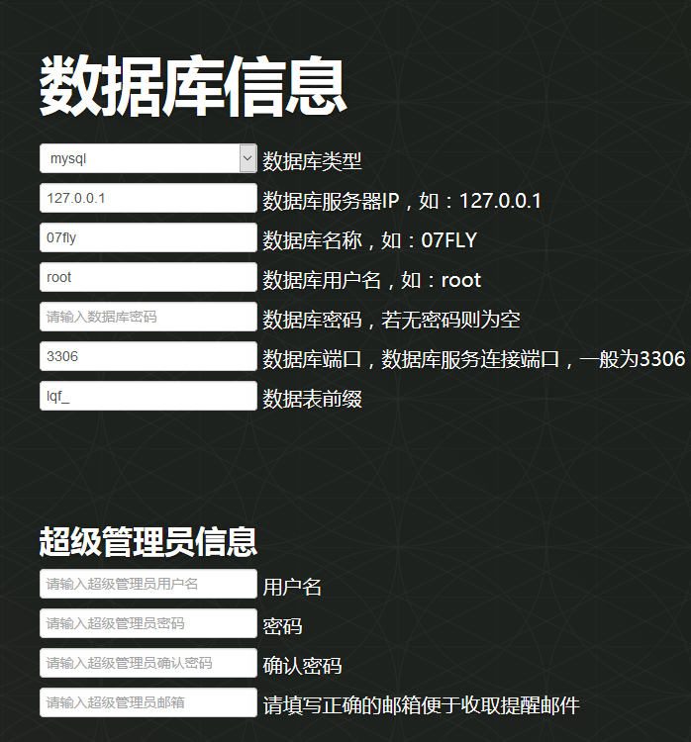

管理员信息设置中，设置登录网站后台的管理员账号及密码，设置好之后，记住「账号」和「密码」就可以了，后期需要更改可以在后台改；

2.4、登录网站后台：

打开浏览器，访问：http://localhost/login.php进入网站后台登录界面，输入「 账号」和「 密码」进入后台管理界面；  
  
希望使用愉快！如有不明白的或需要反馈可以加入我们的用户群交流（QQ群号:575085787）

### 本地运行安装

07FLY-CMS 采用 PHP + Mysql 架构，是一款对 SEO 非常友好、功能全面、安全稳定、支持多终端展示并且使用起来极其简单的企业建站系统。

本地使用 07FLY-CMS 搭建网站步骤：

安装「07FLY-CMS」运行环境；

安装「07FLY-CMS」程序；

1、安装环境

1.1、下载环境包（[点击下载](http://www.phpstudy.net/phpstudy/phpStudy20161103.zip" \o "点击下载" \t "https://www.eyoucms.com/doc/operation/ruheanzhuang/_blank)）

1.2、安装环境

下载解压后，双击 .exe 的文件，进入安装流程，一直点击下一步操作；  
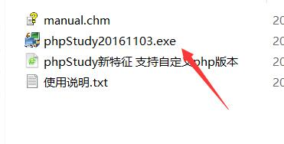

1.3、运行 phpstudy

找到 phpstudy 服务开启图标，以后每次电脑开机重启都需要重新运行 phpstudy ；

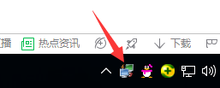

打开控制界面，点击启动，Apache 和 Mysql 显示绿色就是成功。

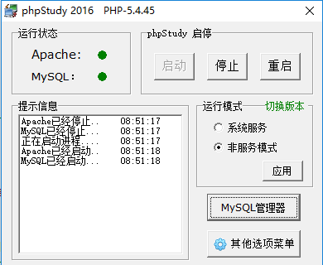

1.4、找到网站根目录

网站根目录位置：安装的盘符 \phpStudy\www 网站程序文件需要放在网站根目录下才能正常运行访问，安装的时候可以设置 phpStudy 安装到哪个盘，打开对应的盘符，可以看到 phpStudy 文件夹。  
  
到这里，运行环境已安装完成了，接下来[安装07FLY-CMS](http://www.eyoucms.com/doc/operation/ruheanzhuang/583.html)

## 栏目管理

### 栏目类型介绍

**网站栏目分类**

按照布局分类，有头部导航，底部导航，侧导航和不显示的一级导航；

按照级别分类，有一级栏目，二级栏目，三级栏目(支持多级分类)...；

按照模块分类，有文章、留言、广告、友情等（根据自定义模块）；

了解栏目类型（封面、列表、跳转）

根据各栏目展示风格布局和功能来选择确定需要添加的栏目所属模块；

**栏目封面**

一般用于公司单页、联系我们等网站内容展示。单页模块没有列表页，点击栏目直接进入对应的栏目管理，展示编辑的内容；

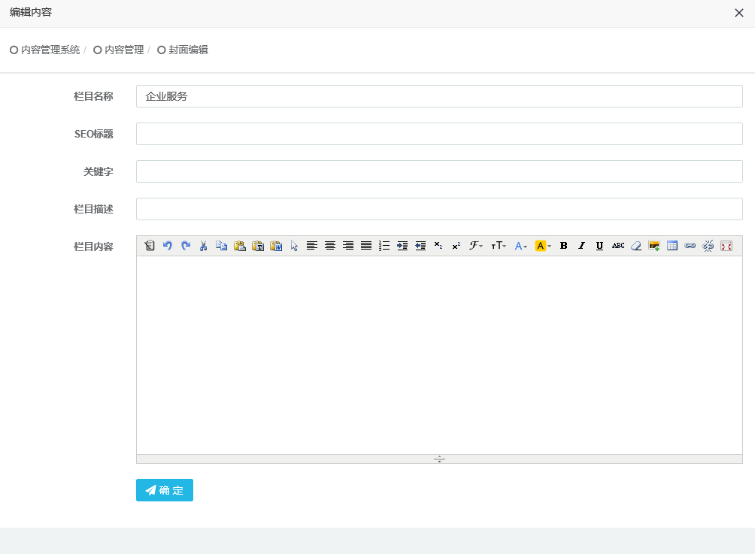  
编辑完成后点击确认提交即可。

**栏目列表**

主要用于公司新闻或其他资讯内容展示；列表页以文章标题列表的方式展示

如上述，直接在栏目管理里点击栏目名称进入，即可管理或编辑删除等操作。

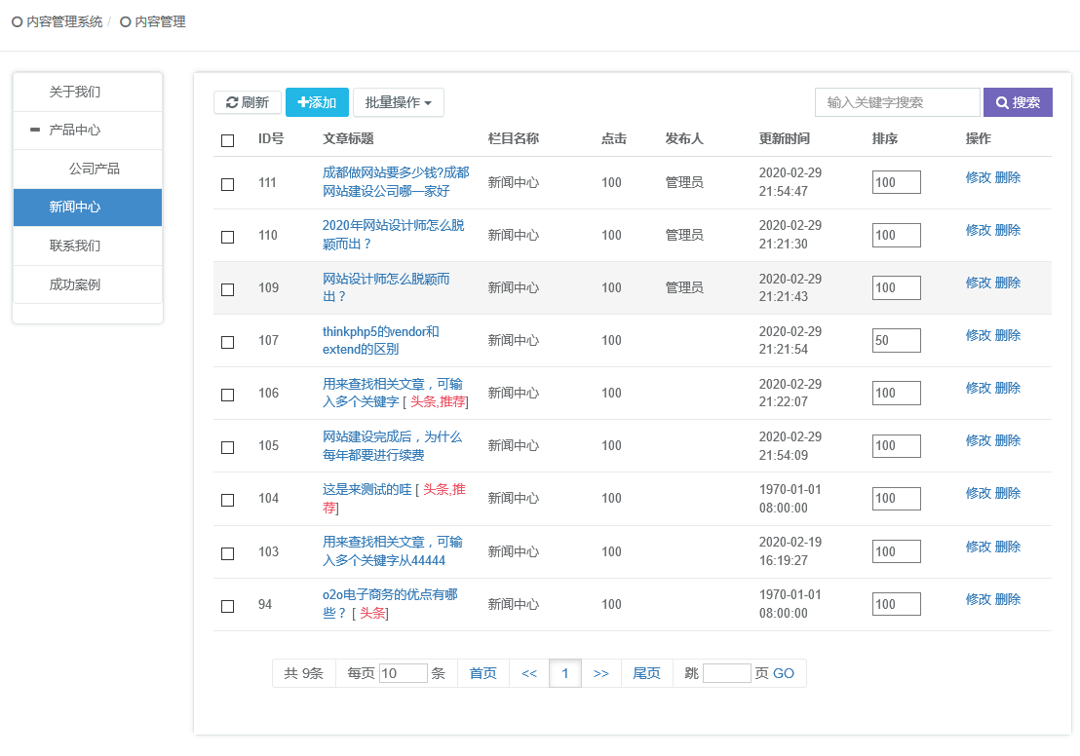

留言表单

这个模块都是用于跟网站客户互动，接收用户的反馈信息，前台不能显示，用于客户预约预订等场景很适合（根据客户实际情况设计留言表单的字段）。

前台效果图  
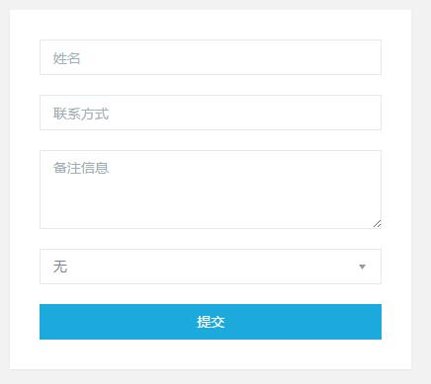

在后台点击对应的留言表单名称即可查看报名或预约信息

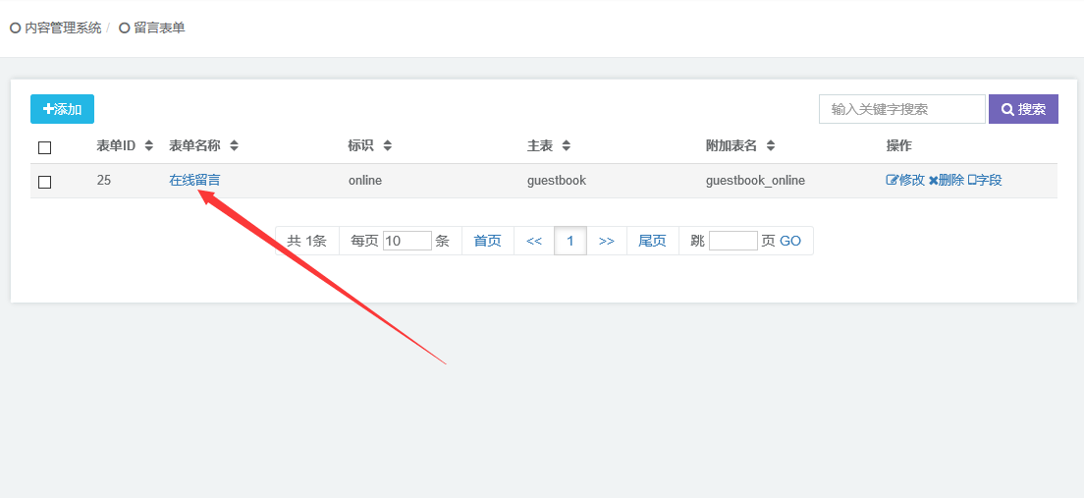

点击留言表单后显示如下

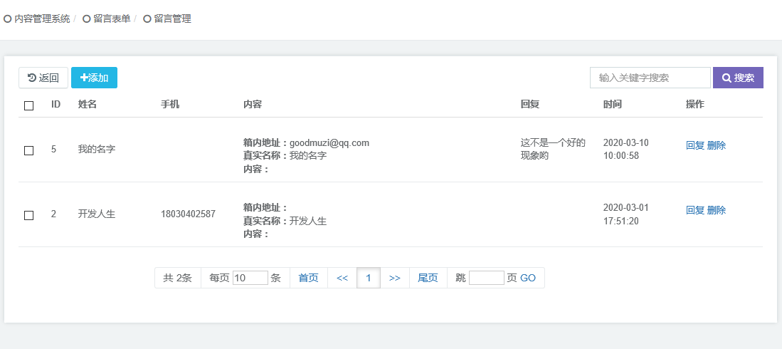

会员模块

开发中。。。。

### 如何管理栏目

网站栏目是整个网站的基本框架，它决定了用户是否可以通过网站方便地获取信息，也决定了搜索引擎是否可以顺利地为网站的每个网页建立索引,对网络推广运营发挥了至关重要的作用。

网站栏目结构要求做到简单、层次清晰、分类明确。  
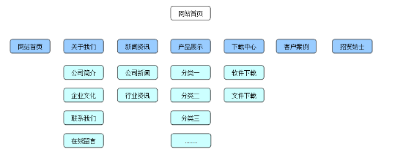  
网站栏目结构层次最多不超过三级，如关于我们是一级栏目，其下面的企业文化是二级栏目，还可以为该栏目设置一个下属子栏目，总共三级栏目结构。可以根据此栏目结构图做好栏目归类，也可以根据企业的具体情况进行调整。

**配置网站栏目**

新增一级栏目

点击可视化编辑后台—栏目—添加新栏目  
根据已经策划好的网站栏目，对应的添加设置好栏目布局：添加好一级栏目，选择对应的栏目属性，设置好对应的目录名称，保存之后，再对一级栏目点击更多去操作添加子栏目；  
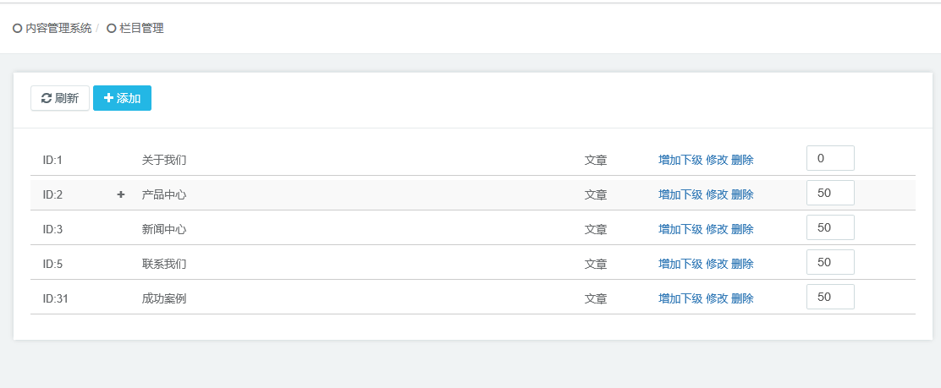  
添加栏目后，所属模块是不能修改的，目录名称是前台对应栏目的访问目录，对 URL 构成有影响。

**新增子栏目**

点击可视化编辑后台—栏目—点击需要添加子栏目对应的更多操作，点击添加

无其他特殊需求，建议子栏目跟上一级栏目的所属模块一致，方便管理和展示  
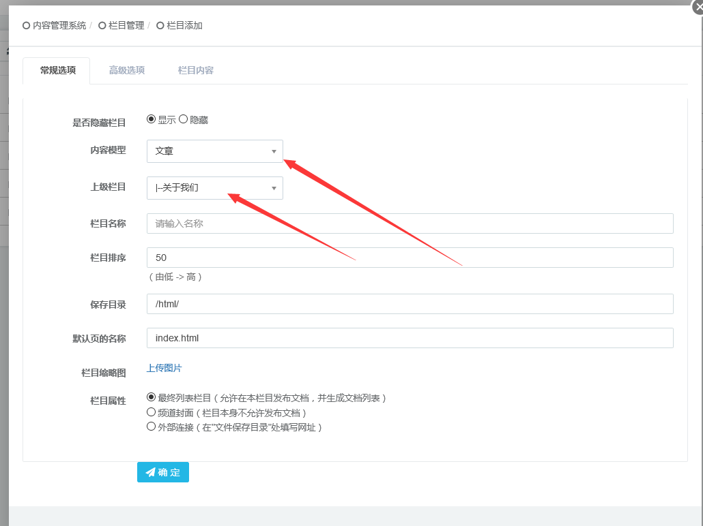

**修改栏目**

后台—子栏目—编辑—所属栏目，把当前的主栏目更改为别的父级栏目，再确定提交即可。

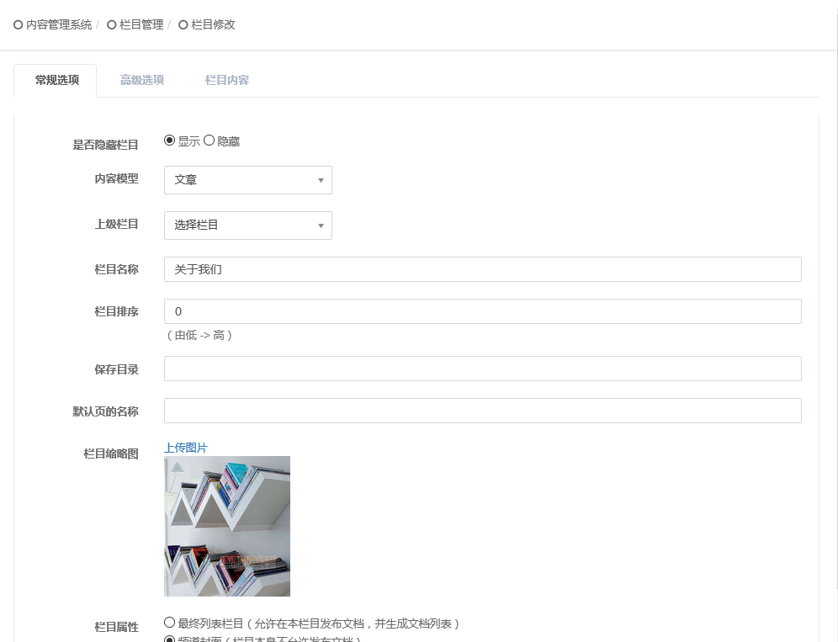

**删除栏目**

后台—栏目—选择好需要删除的栏目—点击右侧操作菜单里的删除按钮即可删除

删除栏目后，对应栏目下的内容也会一起删除，请慎重操作；

**浏览栏目前台效果**

点击后台—栏目—点击右侧菜单操作—浏览按钮即可浏览前台栏目的效果

### 如何设置栏目

进入后台—栏目—每个栏目后面对应操作中都有设置选项，  
栏目相关设置，包括栏目基本信息、搜索引擎优化设置（SEO）、其它设置（根据模板配置说明设置）、隐藏设置等；

1、基本信息-常规选项

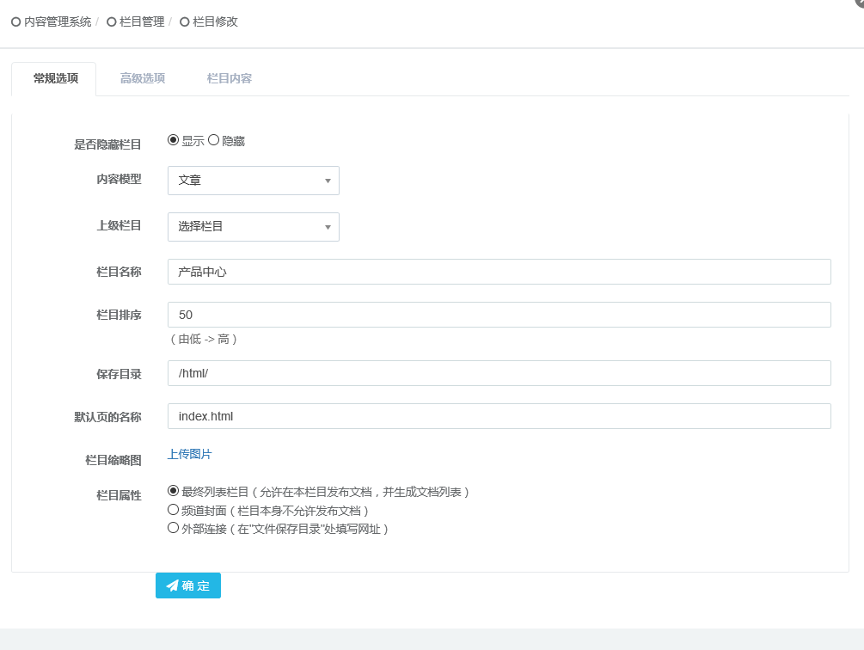  
栏目名称：显示在前台的栏目命名；  
目录名称：显示在前台URL路径自定义；  
内容模型：根据需求选择不同的内容模型，比如关于我们，公司简介这类单页模板则选择单页模型（ps:模型是否可选择，由是否存在相对应模型模板决定的。如果开发者有制作该模型的模板，则后台可选择）  
排序号：设置同级栏目排序，数字越小越靠前；  
是否隐藏栏目：设置栏目是否在头部导航或其他循环出导航的地方显示，建议头部导航数量不超过6个；

2、高级选项

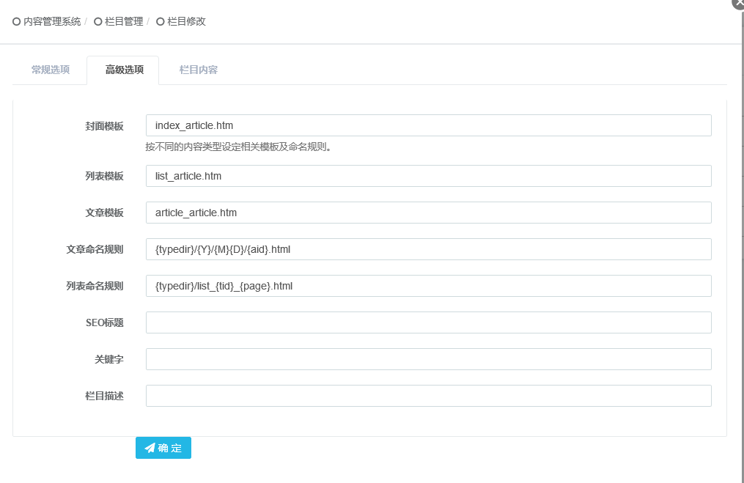  
栏目属性：如果选择外部链接，则栏目其他设置无效，前台点击栏目则跳转至指定的外部链接；  
目录英文名：有些企业网站需要有对应的英文栏目名，可以在此设置并调用到模板里；  
上传栏目图：栏目如果需要指定图片或图标，均可在此上传；  
列表模板：关联对应的模板文件，前面的规定的命名相同，则被关联可选择，如模板目录里有lists\_article\_1.htm 及 lists\_article\_2.htm，则均为列表模板，并可以在列表栏目里选择关联，并把该模板风格展示在前台。  
文档模板，单页模板：同上所述。  
seo标题：为空则选择栏目名称为前台title显示，主要方便设置自定义标题，利于优化排名；  
seo关键字：方便设置自定义关键字，利于优化排名；  
seo描述：方便设置自定义描述，利于优化排名；

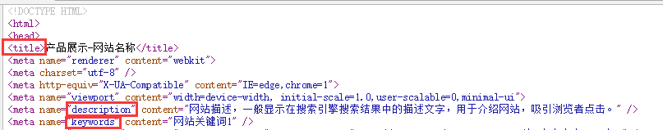

## 内容管理

### 添加发布内容

快速添加内容只针文档列表模型有效，其他模型内容编辑修改需要到栏目更改—“内容管理”里编辑;

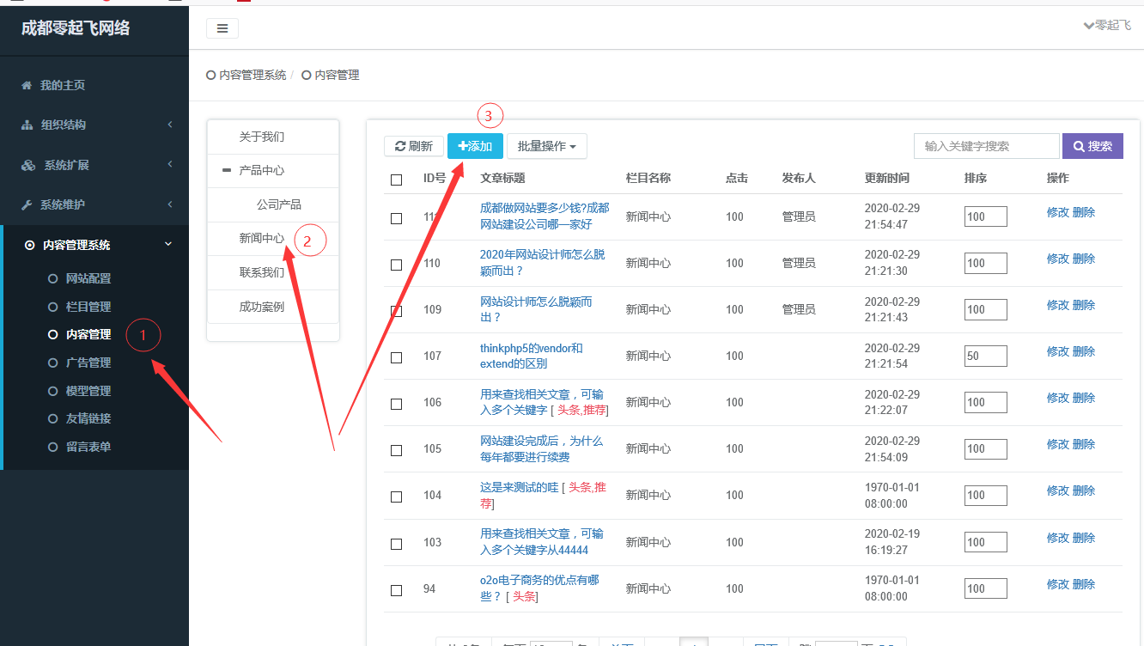

点击发布文档—快捷发布—选择需要添加的栏目，点击下一步即可进入对应内容编辑界面，事先需要先到“管理栏目”中添加或编辑好栏目；

添加产品，文档，图集等内容，均包含常规信息、SEO设置、其他设置等基本设置，产品及图集有额外的产品属性及展示图片上传等操作选项

1、常规信息

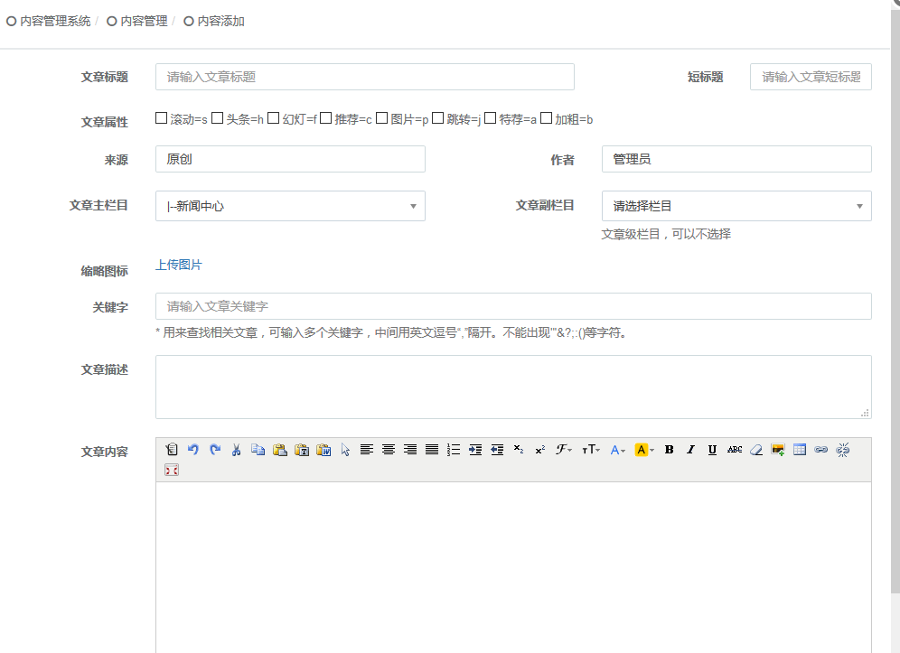

文章标题：填写文档标题；  
所属栏目：需要发布在哪个栏目下；  
文档属性：用于前台页面内容筛选，比如首页里调用指定的类别文档，推荐新闻（flag='c'）；  
封面图片：文档的缩略图，支持添加外部图片；  
文章内容：文档正文部分。  
seo设置：tag标签，关键字，需要前台模板有调用才会得以展现。

其他设置：  
这儿可以选择填入该文档相关参数，比如作者，或自定义文档浏览量（浏览量默认是随机数字，可以自行填写）等  
阅读权限里可以选择是否在前台展示。排序数值越小，排在越前。

### 发布内容管理

进入后台 — 内容管理系统— 点击进对应的栏目进行内容管理,如下图

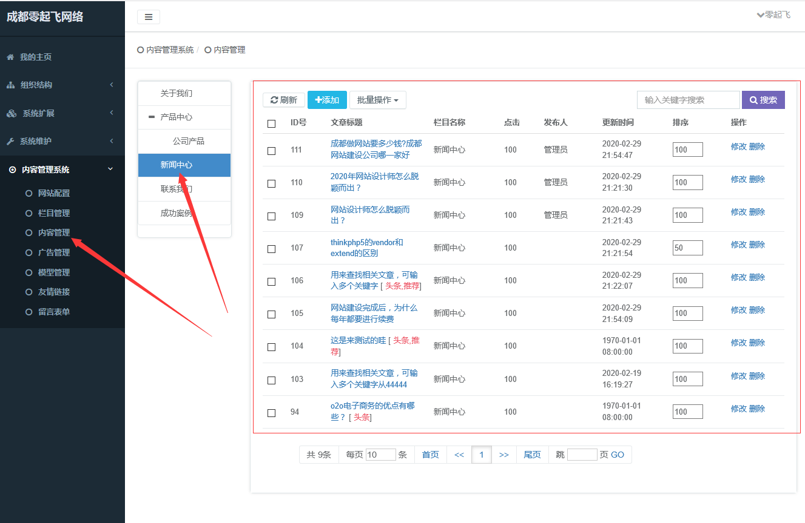

新增文章：点击右上角红色按钮添加内容，可以发布新的内容；  
浏览：点击查看前台发布效果;  
编辑：编辑修改发布了的内容;  
删除：可以彻底删除，或者放到回收站，后期可以到回收站中还原删除的内容；  
排序：排序值设置，值越小，排序越靠前，设置好后；  
状态修改：是否在前台显示，是否推荐，是否置顶；  
移动：把选择的内容，移动到其他的栏目下，需要是同类型的栏目模块才支持，移动后，当前栏目就没有此内容了；  
属性：可以下拉选择推荐或其他属性进行筛选。

### 留言内容管理

用于跟网站客户互动，接收用户的反馈信息，前台不能显示，用于客户预约预订等场景很适合（根据客户实际情况设计留言表单的字段）。

进入后台 -> 内容管理系 -> 留言表单- 点击进对应的栏目进行内容管理,如下图

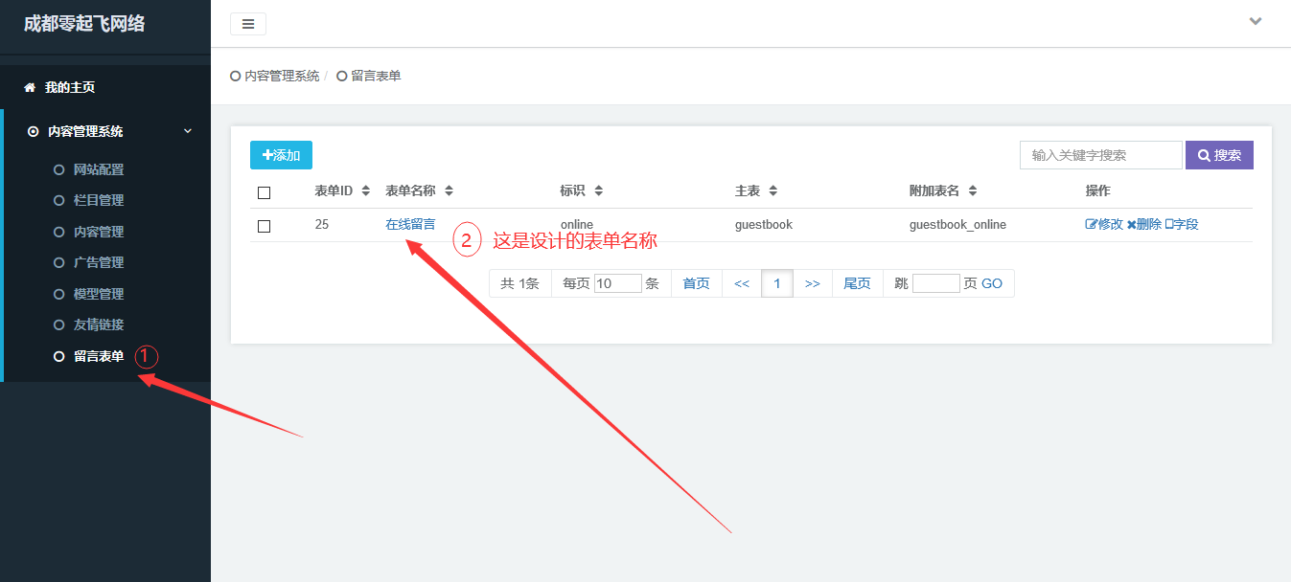

在后台点击对应的留言表单名称即可查看报名或预约信息



点击留言表单后显示如下



### 留言表单设计

用于跟网站客户互动，接收用户的反馈信息，用于客户预约预订等场景很适合（因每个需求字段不一样，这里根据客户实际情况设计留言表单的字段）

进入后台 -> 内容管理系统 -> 留言表单->字段 点击进对应的栏目进行内容管理,如下图

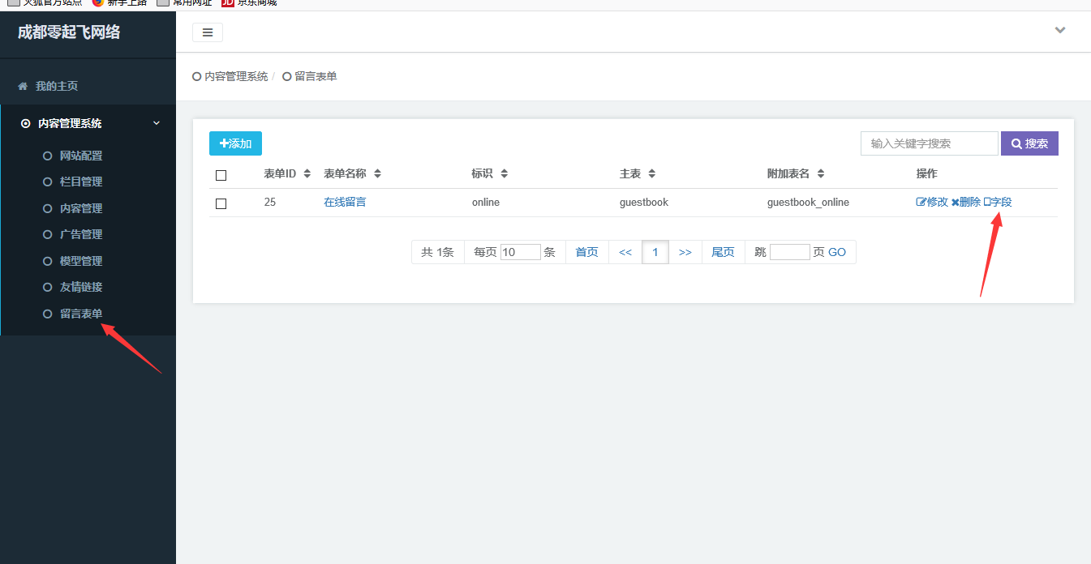

根据实际、添加、修改、删除表单的字段（表单的字段不能重复）

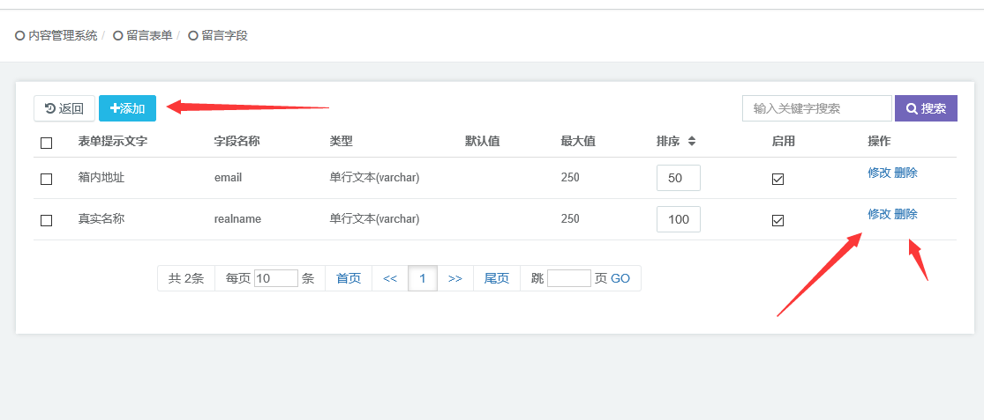

### 网站广告管理

进入后台 -> 内容管理系统 -> 广告管理 点击进对应内容管理,如下图：

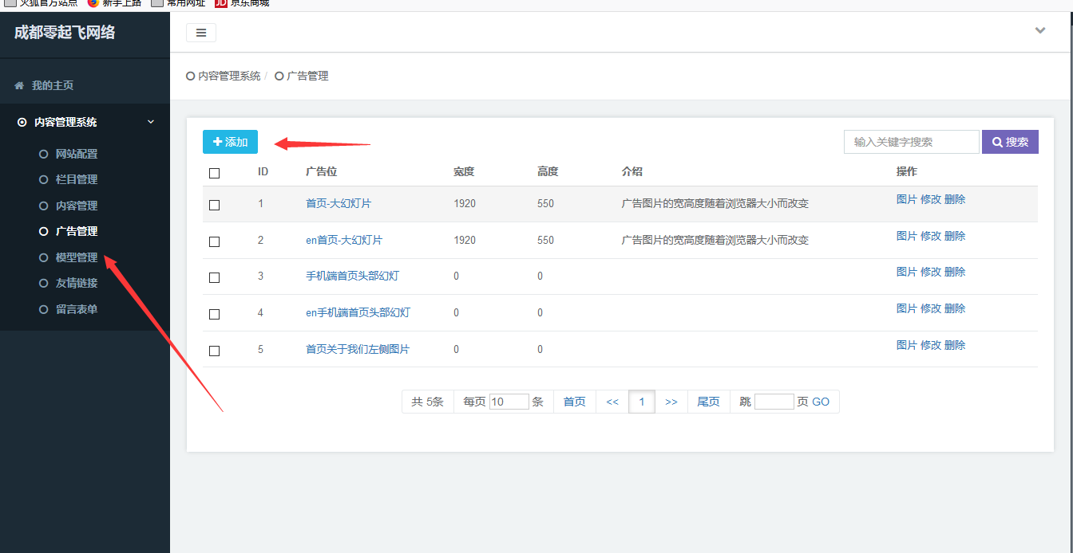

备注：上面的显示广告可以作看着为广告位（组分类）、也可以作为单独一个广告信息调用。

当作为广告位使用时，请点击“图片”按钮，进入图片管理如图：

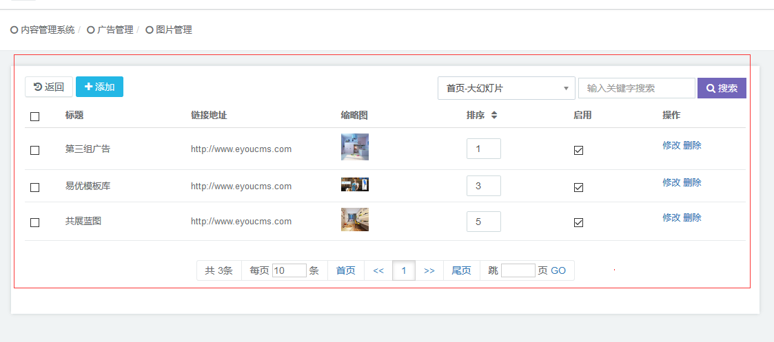

广告图片添加：

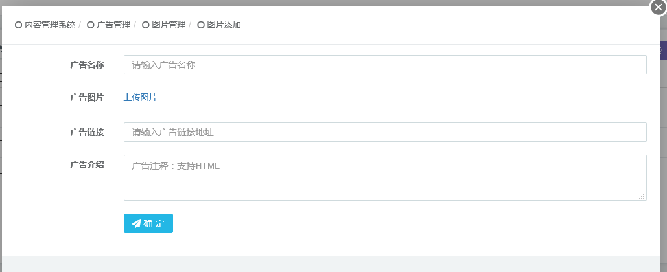

广告名称：广告的名称

广告图片：作为前台调用的图片显示

广告链接：作为广告点击后链接或链接地址

广告介绍：介绍描述此广告的信息

### 内容模型管理

进入后台 -> 内容管理系统 -> 模型管理 点击进对应内容管理,如下图：

设计这里的模型是对应到栏目编辑里的模型，

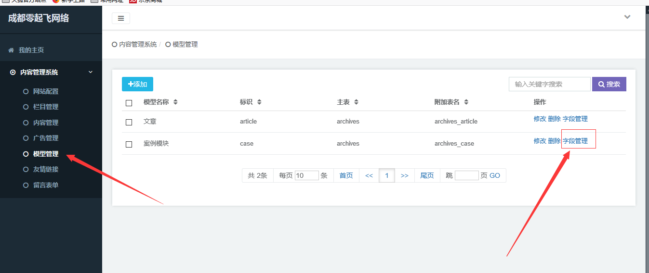

**字段管理**

如:我在文章模型中增加一个字段“科室名称”

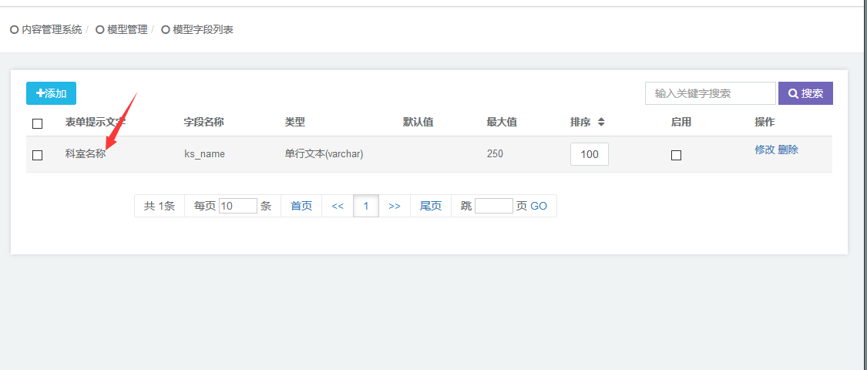

模型下增加“科室名称”字段之后，它关联的栏里的文档内容也相应增加同一字段。

比如我在添加这个栏目下内容时，如图：

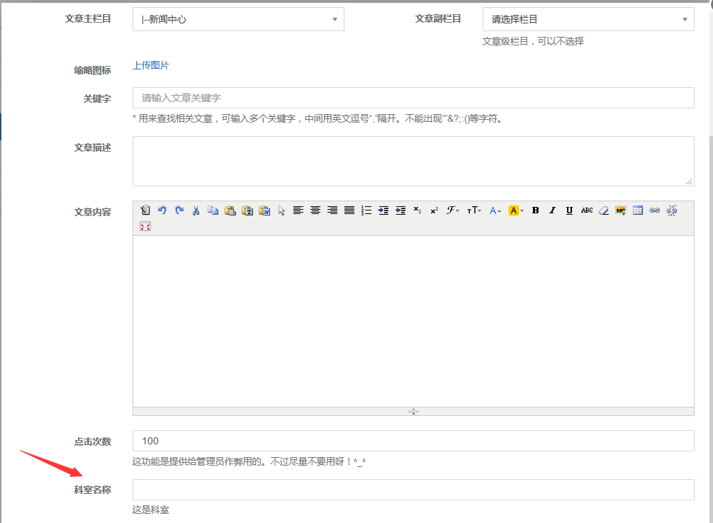

# 标签使用

**标签介绍**  
零起飞模板引擎分为编译式和解析式，系统的标签同样也有这样的划分。我们在系统涉及到内容管理及生成HTML的地方大多采用了解析式的模板标签，一些互动部分的功能，如果使用了零起飞编译式的模板引擎，也会涉及到编译式的标签，在模板制作和日常的站点维护中，我们大多接触的是解析式的模板标签，也是本章标签介绍的重点。  
这部分的扩展内容会在随后的章节中详细介绍。  
  
**标签的分类**  
每个标签都会有他的作用域，上文中我们可以了解系统文档页面可以分为：封面、列表、内容几个部分，每个页面的模板则会涉及到不同的标签，所以标签也有了他的作用域，我们在模板制作过程中主要根据模板的作用域来对模板进行如下划分：

**全局标签**  
可以在前台文档任意页面使用的模板标记，例如：arclist、channel、global等。

**列表标签**  
仅在模板lists\_\*.htm中可以使用的标签，例如：list、pagelist。

**内容标签**  
仅在模板view\_\*.htm中可以使用的模板标记，例如：arcclick 等。

## 全局标签

### arclist 文档列表

[基础用法]

名称：arclist

功能：获取系统主从表模型（如：文章、软件、图集、产品等）的一列文档，也称自由列表块标记。

语法：

{fly:arclist typeid='栏目ID' limit='0,10' flag='c' titlelen='30' infolen='160' orderby='add\_time'}

<a href='{$field.arcurl}'>{$field.title}</a>

{/fly:arclist}

参数：

typeid='' 栏目ID,在列表模板和内容页模板中一般不需要指定，在首页模板中允许用","分开表示多个栏目，但必须是同一个模型下的多个栏目ID，比如：文章模型、产品模型、图集模型等；  
notypeid='' 同typeid，但这里是表示不包含这些属性，与typeid不能同时存在；  
tagid='' 在所有的arclist标签中是唯一不可重复，对应[arcpagelist标签](http://www.eyoucms.com/doc/label/list/6279.html" \l "dt_67)的tagid名称，与arcpagelist配合使用可实现ajax瀑布流分页；

row='10' 返回文档列表总数（建议不要与limit属性同时存在，否则row无效）

limit='起始ID,记录数' （起始ID从0开始）表示限定的记录范围（如：limit='1,3' 表示在3条记录中，排除前面1条，也就是只取得剩余的后面所有记录）

titlelen='30' 标题长度

infolen='160' 表示内容简介长度

orderby='new' 文档排序方式

----orderby='hot' 或 orderby='click' 表示按点击数从高到低排序

----orderby='add\_time' 按发布时间最新排序

----orderby='aid' 按ID从大到小排序

----orderby='sort\_order' 按排序号从大到小排序

----orderby='rand' 随机排序

----orderby='is\_recom desc, sort\_order asc' 自定义多字段组合排序

orderway='desc' 排序类型：desc表示从大到小，asc表示从小到大

channelid='' 频道ID，优先级高于栏目ID，仅次于文档ID

flag='t,c' 自定义属性值：推荐[c]跳转[j]

noflag='' 同flag，但这里是表示不包含这些属性

empty='' 没有数据时显示的文案

mod='' 每隔N行输出的内容  
thumb='on' 默认使用缩略图，on为开启，off为关闭

id='' 可以任意指定循环里的变量名替代field，假设id='field1'，模板调用如：{$field.title} 变成 {$field1.title}

底层字段：

请查阅07FLY-CMSCms官方提供的数据字典，找到表名 fly\_archives  
  
-------------------------------效果展示--------------------------------  
1，调用指定栏目文章  
模板调用代码

{fly:arclist typeid='2' row='5' titlelen='30' }

<li><a href="{$field.arcurl}" title="{$field.title}">{$field.title}</a></li>

{/fly:arclist}

网站前端显示效果（css样式请自行填充）  


【更多示例】

-------------------------------示例1--------------------------------

描述：每隔3条输出文档记录

{fly:arclist typeid='文档ID' limit='0,10' mod='3'}

{fly:eq name='mod' value='0'}

<a href='{$field.arcurl}'>{$field.title}</a>

{/fly:eq}

{/fly:arclist}

-------------------------------示例2--------------------------------

描述：mod属性还用于控制一定记录样式，每隔3条增加样式，比如：3、6、9……

{fly:arclist typeid='文档ID' limit='0,10' mod='3'}

<li {fly:eq name='mod' value='0'}class="样式名"{/fly:eq}>  
  <a href='{$field.arcurl}'>{$field.title}</a>  
</li>

{/fly:arclist}

-------------------------------示例3--------------------------------

描述：内置变量输出数据索引与记录顺序，key 表示索引，默认从0开始；i 表示顺序，默认从1开始。

{fly:arclist typeid='文档ID' limit='0,5'}

{$key} - {$i}

{/fly:arclist}

效果：

0 - 1

1 - 2

2 - 3

3 - 4

4 - 5

-------------------------------示例4--------------------------------

描述：没有记录时输出文案提示，属性empty支持直接传入html语法（html里只支持双引号，禁止单引号）

{fly:arclist typeid='文档ID' limit='0,10' empty='暂时没有数据'}

<a href='{$field.arcurl}'>{$field.title}</a>

{/fly:arclist}

-------------------------------示例5--------------------------------

描述：自定义变量名

{fly:arclist typeid='文档ID' limit='0,10' id='field2'}

<a href='{$field2.arcurl}'>{$field2.title}</a>

{/fly:arclist}

typeid='' 栏目ID,在列表模板和内容页模板中一般不需要指定，在首页模板中允许用","分开表示多个栏目，但必须是同一个模型下的多个栏目ID，比如：文章模型、产品模型、图集模型等；

### channel 获取栏目列表标签

**[基础用法]**

名称：channel

功能：零起飞常用标记，可以循环嵌套标签。通常用于网站导航以获取站点栏目信息，方便网站会员分类浏览整站信息

**语法：**

{fly:channel type='top' row='8' currentstyle='active'}

<li class="{$field.currentstyle}"><a href='{$field.typeurl}'>{$field.typename}</a> </li>

{/fly:channel}

**参数：**

typeid='' 栏目ID

row='10' 返回文档列表总数（建议不要与limit属性同时存在，否则row无效）

limit='起始ID,记录数' （起始ID从0开始）表示限定的记录范围（如：limit='1,2' 表示从ID为1的记录开始，取2条记录）

titlelen='30' 栏目名称长度

type='son' 表示下级栏目

type='self' 表示同级栏目

type='top' 表示顶级栏目

type='sonself' 表示当前下级栏目以及同级栏目

type='first' 表示当前栏目ID的最顶级栏目下的第一级全部栏目

currentstyle='' 应用样式class类名

offset=‘0’ 记录的起始ID，默认从0开始，假如指定2，将过滤最前面的2条，从第三条显示

name='' 数组类型的变量名（三级导航时才用到）

empty='' 没有数据时显示的文案

mod='' 每隔N行输出的内容

id='' 可以任意指定循环里的变量名替代field，假设id='field1'，模板调用如：{$field.title} 变成 {$field1.title}

**底层字段：**

请查阅07FLY-CMS官方提供的数据字典，找到表名 fly\_arctype

（注：在没有指定typeid的情况下，type标记与模板的环境有关，如：模板生成到栏目一，那么type='son'就表示栏目一的所有子栏目）

-------------------------------效果展示--------------------------------  
1，调用顶级栏目导航  
模板调用代码

{fly:channel type="top" row="8" id="field" currentstyle="on"}

<li> <a class="{$field.currentstyle}" href="{$field.typeurl}">{$field.typename}</a> </li>

{/fly:channel}

网站前端显示效果（css样式请自行填充）  
 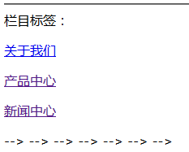  
  
2.当前栏目下子栏目调用  
模板调用代码

{fly:channel row="6" type ='son' currentstyle="on"}

<li class="{$field.currentstyle}"><a href="{$field.typeurl}" >{$field.typename}</a> </li>

{/fly:channel}

网站前端显示效果（css样式请自行填充）  


【更多示例】

-------------------------------示例1--------------------------------

描述：输出最顶级栏目，不包括子孙栏目，可用于网站简单的顶部导航

{fly:channel type="top" row="10" currentstyle="active"}

<a href="{$field.typeurl}" title="{$field.typename}" class="{$field.currentstyle}">{$field.typename}</a>

{/fly:channel}

-------------------------------示例2--------------------------------

描述：输出二个层级栏目（这里用到channel标签层次嵌套，注意属性id | name的用法）

{fly:channel type='top' row='10' id='field1' currentstyle='active'} // 第一级栏目循环开始

<li>

<a href="{$field1.typeurl}" title="{$field1.typename}" class="{$field1.currentstyle}">

{$field1.typename}

{fly:notempty name='$field1.children'} // 判断是否有子栏目（该示例指的是第二级栏目）

有子栏目时才显示这里的html代码，比如：箭头、图标等

{/fly:notempty}

</a>

{fly:notempty name='$field1.children'} // 判断是否有子栏目（该示例指的是第二级栏目）

<div>

{fly:channel name='$field1.children' id='field2' row='10'} // 第二级栏目循环开始

<a href="{$field2.typeurl}" class="dropdown-item ">{$field2.typename}</a>

{/fly:channel} // 第二级栏目循环结束

</div>

{/fly:notempty}

</li>

{/fly:channel} // 第一级栏目循环结束

-------------------------------示例3--------------------------------

描述：输出复杂的三个层级栏目（这里用到channel标签层次嵌套，注意属性id | name的用法）

{fly:channel type='top' row='10' id='field1' currentstyle='active'} // 第一级栏目循环开始

<li>

<a href="{$field1.typeurl}" title="{$field1.typename}" class="{$field1.currentstyle}">

{$field1.typename}

{fly:notempty name='$field1.children'}

有子栏目时才显示这里的html代码，比如：箭头、图标等

{/fly:notempty}

</a>

{fly:notempty name='$field1.children'} // 判断是否有子栏目（第二级栏目）start

<div>

{fly:channel name='$field1.children' id='field2' row='10'} //第二级栏目循环开始

<div>

<a href="{$field2.typeurl}" class="dropdown-item ">{$field2.typename}</a>

{fly:notempty name='$field2.children'} // 判断是否有子栏目（第三级栏目）start

<div class="dropdown-menu animate">

{fly:channel name='$field2.children' id='field3' row='10'} //第三级栏目循环开始

<a href="{$field3.typeurl}" class="dropdown-item ">{$field3.typename}</a>

{/fly:channel} //第三级栏目循环结束

</div>

{/fly:notempty} // 判断是否有子栏目（第三级栏目）end

</div>

{/fly:channel} // 第二级栏目循环结束

</div>

{/fly:notempty} // 判断是否有子栏目（第二级栏目）end

</li>

{/fly:channel} //第一级栏目循环结束

-------------------------------示例4--------------------------------

描述：每隔3条输出文档记录

{fly:channel typeid='文档ID' row='10' mod='3'}

{fly:eq name='mod' value='0'}

<a href='{$field.typeurl}'>{$field.typename}</a>

{/fly:eq}

{/fly:channel}

-------------------------------示例5--------------------------------

描述：mod属性还用于控制一定记录的换行，每3条记录换行一次

{fly:channel typeid='文档ID' row='10' mod='3'}

<a href='{$field.typeurl}'>{$field.typename}</a>

{fly:eq name='mod' value='0'}

<br/>

{/fly:eq}

{/fly:channel}

-------------------------------示例6--------------------------------

描述：输出指定起始ID的记录，过滤最前面2条，从第三条开始输出

{fly:channel typeid='栏目ID' type='son' offset='2'}

<a href='{$field.typeurl}'>{$field.typename}</a>

{/fly:channel}

-------------------------------示例7--------------------------------

描述：内置变量输出数据索引与记录顺序，key 表示索引，默认从0开始；i 表示顺序，默认从1开始。

{fly:channel type='top'}

{$key} - {$i}

{/fly:channel}

效果：

0 - 1

1 - 2

2 - 3

3 - 4

4 - 5

-------------------------------示例8--------------------------------

描述：自定义变量名

{fly:channel type='top' id='field2'}

<a href='{$field2.typeurl}'>{$field2.typename}</a>

{/fly:channel}

### type单条栏目调用标签

[基础用法]

名称：type

功能：获取单条栏目数据

语法：

{fly:type typeid='栏目ID'}

<a href="{$field.typeurl}">{$field.title}</a>

{/fly:type}

参数：

typeid='' 指定栏目ID，如果没有指定则获取当前栏目内容页的文档ID

id='' 可以任意指定循环里的变量名替代field，假设id='field1'，模板调用如：{$field.title} 变成 {$field1.title}  
joinaid='' 关联文档ID，该栏目与栏目之间的关联需要进行后台扩展文件的二开，系统更新不会覆盖。

底层字段：

请查阅07FLY-CMS官方提供的数据字典，找到表名 fly\_archives

### include 导入指定模板文件标

[基础用法]

名称：include

功能：导入指定模板文件

语法：

{fly:include file="header.html" /}

参数：

file='' 指定模板文件路径

底层字段：

无

示例：

无

### arcview 单条文档调用标签

[基础用法]

名称：arcview

功能：获取单条文档数据

语法：

{fly:arcview aid='文档ID'}

<a href="{$field.arcurl}">{$field.title}</a>

{/fly:arcview}

参数：

aid='' 指定文档ID，如果没有指定则获取当前文档内容页的文档ID

id='' 可以任意指定循环里的变量名替代field，假设id='field1'，模板调用如：{$field.title} 变成 {$field1.title}  
joinaid='' 关联文档ID，该文档与文档之间的关联需要进行后台扩展文件的二开，系统更新不会覆盖。

底层字段：

请查阅07FLY-CMS官方提供的数据字典，找到表名 fly\_archives

【更多示例】

-------------------------------示例1--------------------------------

描述：输出单页模型栏目的详细内容

{fly:arcview aid='37'}

<a href="{$field.arcurl}">{$field.title}</a>

<!-- 截取内容250个字符串长度 start -->

<span>{$field.content|html\_msubstr=###,0,250}…</span>

<!-- 截取内容250个字符串长度 end -->

{/fly:arcview}

-------------------------------示例2--------------------------------

描述：在文档页的自定义字段的用法

{fly:arcview aid='$fly.field.aid' addfields='test1,test2' id='view'}

    {$view.test1} - {$view.test2}

{/fly:arcview}

-------------------------------示例3--------------------------------

描述：在列表的arclist / list 标签里的自定义字段的用法

{fly:arcview aid='$field.aid' addfields='test1,test2' id='view'}

    {$view.test1} - {$view.test2}

{/fly:arcview}

### position 面包屑标签

position 面包屑标签（网站位置调用标签）

【基础用法】

名称：position

功能：指定当前页面所在的网站位置

语法：你的位置：{fly:position style="crumb" /}

参数：style='' 样式class类名

底层字段：

无

### empty 判断变量是否为空标签

【基础用法】

名称：empty

功能：判断某个变量是否为空，可以嵌套到任何标签里面使用，比如：channel、type等

语法：

{fly:empty name='$fly.field.seo\_title' /}

{$fly.field.title}

{/fly:empty}

文件：

无

参数：

name='' 变量名

底层字段：

无

【更多示例】

-------------------------------示例1--------------------------------

描述：文档SEO标题为空时，显示文档常规标题；否则显示SEO标题。

{fly:empty name='$fly.field.seo\_title' /}

{$fly.field.title} <!-- seo标题为空时，显示常规标题 -->

{fly:else /}

{$fly.field.seo\_title} <!-- 否则显示seo标题 -->

{/fly:empty}

### notempty 判断变量不为空标

【基础用法】

名称：notempty

功能：判断某个变量是否为空，可以嵌套到任何标签里面使用，比如：channel、type等

语法：

{fly:notempty name='$fly.field.seo\_title' /}

{$fly.field.seo\_title}

{/fly:notempty}

文件：

无

参数：

name='' 变量名

底层字段：

无

【更多示例】

-------------------------------示例1--------------------------------

描述：文档SEO标题不为空时，显示文档SEO标题；否则显示常规标题。

{fly:notempty name='$fly.field.seo\_title' /}

{$fly.field.seo\_title} <!-- seo标题不为空时，显示seo标题 -->

{fly:else /}

{$fly.field.title} <!-- 否则显示常规标题 -->

{/fly:notempty}

### foreach 数据循环输出标签

【基础用法】

名称：foreach

功能：数据/记录循环输出标签（注：类似与volist标签，只是更加简单，没有太多额外的属性。）

语法：

{fly:channel type='top'}

{fly:foreach name='$field.children' item='field1'}

<a href='{$field1.typeurl}'>{$field1.typename}</a>

{/fly:foreach}

{/fly:channel}

文件：

无

参数：

name='' 变量名

item='' 可以任意指定循环里的变量名替代field，假设item='field1'，模板调用如：{$field.title} 变成 {$field1.title}

底层字段：

无

### volist 数据循环输出标签

【基础用法】

名称：volist

功能：数据/记录循环输出标签

语法：

{fly:channel type='top'}  
     {fly:volist name='$field.children' id='field1'}

<a href='{$field1.typeurl}'>{$field1.typename}</a>

{/fly:volist}

{/fly:channel}

文件：

无

参数：

name='' 变量名

id='' 可以任意指定循环里的变量名替代field，假设id='field1'，模板调用如：{$field.title} 变成 {$field1.title}

底层字段：

无

### if 条件判断标签

【基础用法】

名称：if

功能：条件判断，比switch判断标签更灵活些，视个人习惯而用。

语法：

{fly:if condition='($fly.field.has\_children > 0)'}

当前栏目列表有下级栏目

{fly:else /}

当前栏目列表没有下级栏目

{/fly:if}

文件：

无

参数：

condition='' 原生php语法条件判断

底层字段：

无

【更多示例】

-------------------------------示例1--------------------------------

描述：多层次判断

{fly:if condition='($fly.field.has\_children == 1)'}

当前栏目列表的栏目ID有1个下级栏目

{fly:elseif condition='($fly.field.has\_children == 2)' /}

当前栏目列表的栏目ID有2个下级栏目

{fly:else /}

当前栏目列表的栏目ID有N个下级栏目

{/fly:if}

-------------------------------示例2--------------------------------

描述：if标签之间嵌套

{fly:if condition='($fly.field.has\_children > 0)'}

{fly:if condition='($fly.field.has\_children == 1)'}

当前栏目列表的栏目ID有1个下级栏目

{fly:elseif condition='($fly.field.has\_children == 2)' /}

当前栏目列表的栏目ID有2个下级栏目

{fly:else /}

当前栏目列表的栏目ID有N个下级栏目

{/fly:if}

{/fly:if}

### switch 条件判断标签

【基础用法】

名称：switch

功能：简单条件判断，比if判断标签少些不等于相同功能，视个人习惯而用。

语法：

{fly:switch name='$fly.field.has\_children'}

{fly:case value='1'}当前栏目列表的栏目ID有1个下级栏目{/fly:case}

{fly:case value='2'}当前栏目列表的栏目ID有2个下级栏目{/fly:case}

{fly:default /}默认情况

{/fly:switch}

文件：

无

参数：

condition='' 原生php语法条件判断

底层字段：

无

【更多示例】

-------------------------------示例1--------------------------------

描述：支持多条件判断

{fly:switch name='$fly.field.has\_children'}

{fly:case value='1|2|3'}当前栏目列表的栏目ID有1~3个下级栏目{/fly:case}

{fly:case value='4'}当前栏目列表的栏目ID有4个下级栏目{/fly:case}

{fly:default /}默认情况

{/fly:switch}

### compare 比较标签

【基础用法】

名称：compare

功能：简单的变量比较，复杂的判断条件可以用if标签替换，比较标签是一组标签的集合，基本上用法都一致。

语法：

{fly:比较标签 name='变量' value='值'}

内容

{/fly:比较标签}

============================

比较标签 ------------------ 含义

eq 或者 equal ------------ 等于

neq 或者 notequal ----- 不等于

gt --------------------------- 大于

egt ----------------------- 大于等于

lt ---------------------------- 小于

elt ------------------------ 小于等于

heq ------------------------ 恒等于

nheq --------------------- 不恒等于

文件：

无

参数：

name='' 变量名

value='' 变量值

底层字段：

无

【更多示例】

-------------------------------示例1--------------------------------

描述：name变量的值等于value就输出

{fly:eq name='$fly.field.typeid' value='3'}

<!-- 栏目ID的值等于3，就输出栏目名称 start -->

{$fly.field.typename}

<!-- 栏目ID的值等于3，就输出栏目名称 end -->

{/fly:eq}

-------------------------------示例2--------------------------------

描述：name变量的值不等于value就输出

{fly:neq name='$fly.field.typeid' value='3'}

<!-- 栏目ID的值不等于3，就输出栏目名称 start -->

{$fly.field.typename}

<!-- 栏目ID的值不等于3，就输出栏目名称 end -->

{/fly:neq}

-------------------------------示例3--------------------------------

描述：name变量的值大于value就输出

{fly:gt name='$fly.field.typeid' value='3'}

<!-- 栏目ID的值大于3，就输出栏目名称 start -->

{$fly.field.typename}

<!-- 栏目ID的值大于3，就输出栏目名称 end -->

{/fly:gt}

-------------------------------示例4--------------------------------

描述：name变量的值大于等于value就输出

{fly:egt name='$fly.field.typeid' value='3'}

<!-- 栏目ID的值大于等于3，就输出栏目名称 start -->

{$fly.field.typename}

<!-- 栏目ID的值大于等于3，就输出栏目名称 end -->

{/fly:egt}

-------------------------------示例5--------------------------------

描述：name变量的值小于value就输出

{fly:lt name='$fly.field.typeid' value='3'}

<!-- 栏目ID的值小于3，就输出栏目名称 start -->

{$fly.field.typename}

<!-- 栏目ID的值小于3，就输出栏目名称 end -->

{/fly:lt}

-------------------------------示例6--------------------------------

描述：name变量的值小于等于value就输出

{fly:elt name='$fly.field.typeid' value='3'}

<!-- 栏目ID的值小于等于3，就输出栏目名称 start -->

{$fly.field.typename}

<!-- 栏目ID的值小于等于3，就输出栏目名称 end -->

{/fly:elt}

-------------------------------示例7--------------------------------

描述：name变量的值恒等于value就输出

{fly:heq name='$fly.field.typeid' value='3'}

<!-- 栏目ID的值恒等于3，就输出栏目名称 start -->

{$fly.field.typename}

<!-- 栏目ID的值恒等于3，就输出栏目名称 end -->

{/fly:heq}

-------------------------------示例8--------------------------------

描述：name变量的值不恒等于value就输出

{fly:nheq name='$fly.field.typeid' value='3'}

<!-- 栏目ID的值不恒等于3，就输出栏目名称 start -->

{$fly.field.typename}

<!-- 栏目ID的值不恒等于3，就输出栏目名称 end -->

{/fly:nheq}

### adv 广告列表标签

【基础用法】

名称：adv

功能：获取广告列表内容。

语法：

{fly:adslist pid='1' row='3'}

<a href='{$field.links}'><img alt='{$field.title}' src='{$field.litpic}' /></a>

{/fly:adslist}

参数：

pid='' 广告位置ID

row='10' 返回广告列表总数

currentstyle='' 应用样式class类名

orderby='now' 文档排序方式

----orderby='hot' 或 orderby='click' 表示按点击数从高到低排序

----orderby='now' 按发布时间最新排序

----orderby='sort\_order' 按排序号从小到大排序

----orderby='rand' 随机排序

----orderby='sort\_order asc, id desc' 自定义多字段组合排序

empty='' 没有数据时显示的文案

mod='' 每隔N行输出的内容

id='' 可以任意指定循环里的变量名替代field，假设id='field1'，模板调用如：{$field.title} 变成 {$field1.title}

底层字段：

请查阅07FLY-CMS官方提供的数据字典，找到表名 fly\_ad

【更多示例】

-------------------------------示例1--------------------------------

描述：每3条记录输出如下html元素<hr />

{fly:adslist pid='1' row='9' mod='3'}

<a href='{$field.links}'><img alt='{$field.title}' src='{$field.litpic}' /></a>

{fly:eq name='mod' value='0'}

<hr />

{/fly:eq}

{/fly:adslist}

-------------------------------示例2--------------------------------

描述：输出广告描述

{fly:adslist pid='1' id='field2'}

<a href='{$field2.links}'><img alt='{$field2.title}' src='{$field2.litpic}' />{$field2.intro}</a>

{/fly:adslist}

-------------------------------示例3--------------------------------

描述：后台控制是否新窗口打开

{fly:adslist pid='1' id='field2'}

<a href='{$field2.links}' {$field.target}><img alt='{$field2.title}' src='{$field2.litpic}' /></a>

{/fly:adslist}

-------------------------------示例4--------------------------------

描述：第2条记录标记选中状态

{fly:adslist pid='1' row='5' currentstyle='active'}

<a href='{$field.arcurl}' {fly:eq name='$i' value='2'} class="{$field.currentstyle}" {/fly:eq}>{$field.title}</a>

{/fly:adslist}

-------------------------------示例5--------------------------------

描述：自定义查询条件

{fly:adslist pid='1' row='5' orderby='click'}

<a href='{$field.links}'><img alt='{$field.title}' src='{$field.litpic}' /></a>

{/fly:adslist}

-------------------------------示例6--------------------------------

描述：自定义查询条件

{fly:adslist pid='1' row='5' where='pid=广告位ID and start\_time > 时间戳'}

<a href='{$field.links}'><img alt='{$field.title}' src='{$field.litpic}' /></a>

{/fly:adslist}

-------------------------------示例7--------------------------------

描述：内置变量输出数据索引与记录顺序，key 表示索引，默认从0开始；i 表示顺序，默认从1开始。

{fly:list pagesize='5'}

{$key} - {$i}

{/fly:list}

效果：

0 - 1

1 - 2

2 - 3

3 - 4

4 - 5

-------------------------------示例8--------------------------------

描述：没有记录时输出文案提示，属性empty支持直接传入html语法（html里只支持双引号，禁止单引号）

{fly:adslist pid='1' row='3' empty='暂时没有数据'}

<a href='{$field.arcurl}'>{$field.title}</a>

{/fly:adslist}

-------------------------------示例9--------------------------------

描述：自定义变量名

{fly:adslist pid='1' id='field2'}

<a href='{$field2.links}'><img alt='{$field2.title}' src='{$field2.litpic}' /></a>

{/fly:adslist}

-------------------------------示例10--------------------------------

描述：输出广告描述

{fly:adslist pid='1' id='field2'}

<a href='{$field2.links}'><img alt='{$field2.title}' src='{$field2.litpic}' />{$field2.intro}</a>

{/fly:adslist}

### global 全局配置变量标签

【基础用法】

名称：global

功能：获取系统全局配置变量内容

语法：

{fly:global name='web\_title' /}

或者

{$fly.global.web\_title}

文件：

系统模板引擎

参数：

name='' 变量名

底层字段：

请查阅网站后台的【设置】-【基本信息】

web\_status 关闭网站

web\_name 网站名称

web\_logo 网站LOGO

web\_ico 地址栏图标

web\_basehost 网站网址

web\_title 网站标题

web\_keywords 网站关键词

web\_description 网站描述

web\_copyright 版权信息

web\_thirdcode\_pc 电脑PC端统计代码

web\_thirdcode\_wap 手机移动端统计代码

web\_templeturl 模板根目录的网址

web\_templets\_dir 模板根目录

web\_templets\_pc pc模板目录

web\_templets\_m mobile模板目录

web\_sqldatapath 数据库备份目录

web\_cmsurl 程序安装根目录的网址

web\_cmspath 程序安装根目录

web\_attr\_\* 自定义变量

……

【更多示例】

-------------------------------示例1--------------------------------

描述：输出网站关键词

{fly:global name='web\_keywords' /}

-------------------------------示例2--------------------------------

描述：截取描述50个字符

{$fly.global.web\_description|html\_msubstr=###,0,50 }

### tag TAG调用标签

【基础用法】

名称：tag

功能：TAG调用

语法：

{fly:tag sort='now' getall='0' row='100'}

<a href='{$field.link}'>{$field.tag}</a>

{/fly:tag}

参数：

aid='' 文档ID，在内容页可以不设置该属性

typeid='' 栏目ID，调取某个栏目下的全部TAG

row='100' 返回广告列表总数

getall='' 获取类型，0为当前内容页TAG标记，1为获取全部TAG标记  
sort='' 标签排序方式

    sort='new' 按最新排序

    sort='rand' 随机排序

    sort='week' 按周统计排序

    sort='month' 按月统计排序

    sort='hot' 按点击数排序

    sort='total' 按文档数排序

name='' 变量

empty='' 没有数据时显示的文案

mod='' 每隔N行输出的内容

id='' 可以任意指定循环里的变量名替代field，假设id='field1'，模板调用如：{$field.title} 变成 {$field1.title}

底层字段：

请查阅07FLY-CMS官方提供的数据字典，找到表名 fly\_tagindex

【更多示例】

-------------------------------示例1--------------------------------

描述：输出当前文档页TAG标记

{fly:tag getall='0'}

<a href='{$field.link}'>{$field.tag}</a>

{/fly:tag}

-------------------------------示例2--------------------------------

描述：在任何页面输出任何文档的TAG标记

{fly:tag getall='0' aid='3'}

<a href='{$field.link}'>{$field.tag}</a>

{/fly:tag}

-------------------------------示例3--------------------------------

描述：输出指定栏目ID下的全部TAG标记

{fly:tag getall='1' typeid='2' row='50' sort='hot'}

<a href='{$field.link}'>{$field.tag}</a>

{/fly:tag}

-------------------------------示例5--------------------------------

描述：内置变量输出数据索引与记录顺序，key 表示索引，默认从0开始；i 表示顺序，默认从1开始。

{fly:tag getall='1' typeid='3' row='5'}

{$key} - {$i}

{/fly:tag}

效果：

0 - 1

1 - 2

2 - 3

3 - 4

4 - 5

-------------------------------示例6--------------------------------

描述：没有记录时输出文案提示，属性empty支持直接传入html语法（html里只支持双引号，禁止单引号）

{fly:tag getall='1' typeid='3' empty='暂时没有数据'}

<a href='{$field.link}'>{$field.tag}</a>

{/fly:tag}

-------------------------------示例7--------------------------------

描述：自定义变量名

{fly:tag getall='1' typeid='3' id='field2'}

<a href='{$field2.link}'>{$field2.tag}</a>

{/fly:tag}

### searchform 搜索标签

【基础用法】

名称：searchform

功能：文档标题搜索，默认搜索整站

语法：

{fly:searchform type='default'}  
    <form method="get" action="{$field.action}">  
        <input type="text" name="keywords" />  
        <input type="submit" value='点击搜索' />  
        {$field.hidden}  
    </form>  
{/fly:searchform}

参数：  
type='default' 默认搜索方式，目前暂时只有default；

typeid='' 默认搜索所有栏目的文档标题，也可以指定栏目id针对某个栏目搜索；  
channelid='' 默认搜索所有模型的文档标题，也可以指定模型id针对某个模型搜索

底层字段：

无

【更多示例】

-------------------------------示例1--------------------------------

描述：整站搜索

{fly:searchform type='default'}

    <form class="sidebar-search" method="get" action="{$field.action}">

        <input type="text" class="form-control" name="keywords" placeholder="请输入关键词" />

        <input type="submit" name="btn" value="搜索" />

{$field.hidden}

    </form>

{/fly:searchform}

-------------------------------示例2--------------------------------

描述：指定产品模型搜索

{fly:searchform type='default' channelid='2'}

    <form class="sidebar-search" method="get" action="{$field.action}">

        <input type="text" class="form-control" name="keywords" placeholder="请输入关键词" />

        <input type="submit" name="btn" value="搜索" />

{$field.hidden}

    </form>

{/fly:searchform}

-------------------------------示例3--------------------------------

描述：指定栏目搜索

{fly:searchform type='default' typeid='2'}

    <form class="sidebar-search" method="get" action="{$field.action}">

        <input type="text" class="form-control" name="keywords" placeholder="请输入关键词" />

        <input type="submit" name="btn" value="搜索" />

{$field.hidden}

    </form>

{/fly:searchform}

### flink 友情链接

【基础用法】

名称：flink

功能：用于获取友情链接列表。

语法：

{fly:flink type='text' row='30' titlelen='15'}

<a href='{$field.url}'>{$field.title}</a>

{/fly:flink}

参数：

type='' 链接类型，text为文字链接，image为图片链接，all为全部链接

row='30' 链接类型数量

titlelen='100' 标题长度

empty='' 没有数据时显示的文案

mod='' 每隔N行输出的内容

id='' 可以任意指定循环里的变量名替代field，假设id='field1'，模板调用如：{$field.title} 变成 {$field1.title}

底层字段：

请查阅07FLY-CMS官方提供的数据字典，找到表名 fly\_links

-------------------------------效果展示--------------------------------  
1，友情链接调用  
模板调用代码

 <div class="links"> <span>友情链接：</span> {fly:flink titlelen='20' row='5' type='1'} <a href='{$field.url}' {$field.target}>{$field.title}</a> {/fly:flink} </div>

网站前端显示效果（css样式请自行填充）

### ads 单条广告(广告位)调用标签

[基础用法]

名称：ads

功能：获取单条广告数据

语法：

{fly:ads aid='广告ID'}

<a href='{$field.links}' {$field.target}><img alt='{$field.title}' src='{$field.litpic}' /></a>

{/fly:ads}

参数：

aid='' 指定广告ID

id='' 可以任意指定循环里的变量名替代field，假设id='field1'，模板调用如：{$field.title} 变成 {$field1.title}

底层字段：

请查阅零起飞07FLY-CMS 官方提供的数据字典，找到表名 fly\_ads

【更多示例】

-------------------------------示例1--------------------------------

描述：输出单条广告数据

{fly:ad aid='37'}

<a href='{$field.links}' {$field.target}><img alt='{$field.title}' src='{$field.litpic}' /></a>

{/fly:ad}

### adslist 广告位下列表标签

【基础用法】

名称：adslist

功能：获取广告列表内容。

语法：

{fly:adslist **adsid**='1' row='3'}

<a href='{$field.links}'><img alt='{$field.title}' src='{$field.litpic}' /></a>

{/fly:adslist}

参数：

**adsid**='' 广告位置ID

row='10' 返回广告列表总数

currentstyle='' 应用样式class类名

orderby='now' 文档排序方式

----orderby='hot' 或 orderby='click' 表示按点击数从高到低排序

----orderby='now' 按发布时间最新排序

----orderby='sort\_order' 按排序号从小到大排序

----orderby='rand' 随机排序

----orderby='sort\_order asc, id desc' 自定义多字段组合排序

empty='' 没有数据时显示的文案

mod='' 每隔N行输出的内容

id='' 可以任意指定循环里的变量名替代field，假设id='field1'，模板调用如：{$field.title} 变成 {$field1.title}

底层字段：

请查阅07FLY-CMS官方提供的数据字典，找到表名 fly\_ad

【更多示例】

-------------------------------示例1--------------------------------

描述：每3条记录输出如下html元素<hr />

{fly:adslist aid='1' row='9' mod='3'}

<a href='{$field.links}'><img alt='{$field.title}' src='{$field.litpic}' /></a>

{fly:eq name='mod' value='0'}

<hr />

{/fly:eq}

{/fly:adslist}

-------------------------------示例2--------------------------------

描述：输出广告描述

{fly:adslist aid='1' id='field2'}

<a href='{$field2.links}'><img alt='{$field2.title}' src='{$field2.litpic}' />{$field2.intro}</a>

{/fly:adslist}

-------------------------------示例3--------------------------------

描述：后台控制是否新窗口打开

{fly:adslist aid='1' id='field2'}

<a href='{$field2.links}' {$field.target}><img alt='{$field2.title}' src='{$field2.litpic}' /></a>

{/fly:adslist}

-------------------------------示例4--------------------------------

描述：第2条记录标记选中状态

{fly:adslist aid='1' row='5' currentstyle='active'}

<a href='{$field.arcurl}' {fly:eq name='$i' value='2'} class="{$field.currentstyle}" {/fly:eq}>{$field.title}</a>

{/fly:adslist}

-------------------------------示例5--------------------------------

描述：自定义查询条件

{fly:adslist aid='1' row='5' orderby='click'}

<a href='{$field.links}'><img alt='{$field.title}' src='{$field.litpic}' /></a>

{/fly:adslist}

-------------------------------示例6--------------------------------

描述：没有记录时输出文案提示，属性empty支持直接传入html语法（html里只支持双引号，禁止单引号）

{fly:adslist aid='1' row='3' empty='暂时没有数据'}

<a href='{$field.arcurl}'>{$field.title}</a>

{/fly:adslist}

-------------------------------示例7--------------------------------

描述：自定义变量名

{fly:adslist aid='1' id='field2'}

<a href='{$field2.links}'><img alt='{$field2.title}' src='{$field2.litpic}' /></a>

{/fly:adslist}

-------------------------------示例8--------------------------------

描述：输出广告描述

{fly:adslist aid='1' id='field2'}

<a href='{$field2.links}'><img alt='{$field2.title}' src='{$field2.litpic}' />{$field2.intro}</a>

{/fly:adslist}

## 列表标签

### list 列表数据标签

[基础用法]

名称：list

功能：获取列表模板中的列表内容。

语法：

{fly:list pagesize='10' titlelen='30' infolen='160' orderby='add\_time'}

<a href='{$field.arcurl}'>{$field.title}</a>

{/fly:list}

参数：

titlelen='30' 标题长度

infolen='160' 表示内容简介长度

pagesize='10' 分页大小  
addfields='' 自定义字段名，多个字段之间用英文逗号隔开，比如：addfields=’ext\_field,exfield2'

orderby='now' 文档排序方式

----orderby='hot' 或 orderby='click' 表示按点击数从高到低排序

----orderby='add\_time' 按发布时间最新排序

----orderby='aid' 按ID从大到小排序

----orderby='sort\_order' 按排序号从大到小排序

----orderby='is\_recom desc, sort\_order asc' 自定义多字段组合排序

orderway='desc' 排序类型：desc表示从大到小，asc表示从小到大

channelid='' 频道ID，优先级高于栏目ID，仅次于文档ID

typeid='' 栏目ID,在列表模板和内容页模板中一般不需要指定，在首页模板中允许用","分开表示多个栏目，但必须是同一个模型下的多个栏目ID，比如：文章模型、产品模型、图集模型等；

notypeid='' 同typeid，但这里是表示不包含这些属性，与typeid不能同时存在；

flag='c' 自定义属性值：推荐[c]跳转[j]

noflag='' 同flag，但这里是表示不包含这些属性

empty='' 没有数据时显示的文案

mod='' 每隔N行输出的内容  
thumb='on' 默认使用缩略图，on为开启，off为关闭

id='' 可以任意指定循环里的变量名替代field，假设id='field1'，模板调用如：{$field.title} 变成 {$field1.title}

底层字段：

请查阅07FLY-CMS官方提供的数据字典，找到表名 fly\_archives  
  
  
-------------------------------效果展示--------------------------------  
1，调用列表模板中的列表内容代码  
模板调用代码

<ul class="news">

        {fly:list pagesize="10" titlelen="30"}

        <li><a href="{$field.arcurl}" title="<b>{$field.title}</b>"><b>{$field.title}</b></a><span>[{$field.add\_time|MyDate='Y-m-d',###}]</span></li>

        {/fly:list}

</ul>

网站前端显示效果（css样式请自行填充）  
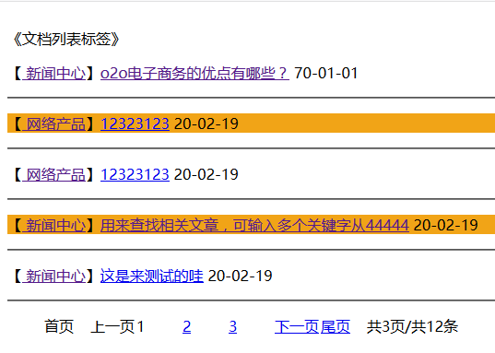

【更多示例】

-------------------------------示例1--------------------------------

描述：每隔3条输出文档记录

{fly:list pagesize='10' mod='3'}

{fly:eq name='mod' value='0'}

<a href='{$field.arcurl}'>{$field.title}</a>

{/fly:eq}

{/fly:list}

-------------------------------示例2--------------------------------

描述：mod属性还用于控制一定记录的换行，每3条记录换行一次

{fly:list pagesize='10' mod='3'}

<a href='{$field.arcurl}'>{$field.title}</a>

{fly:eq name='mod' value='0'}

<br/>

{/fly:eq}

{/fly:list}

-------------------------------示例3--------------------------------

描述：内置变量输出数据索引与记录顺序，key 表示索引，默认从0开始；i 表示顺序，默认从1开始。

{fly:list pagesize='5'}

{$key} - {$i}

{/fly:list}

效果：

0 - 1

1 - 2

2 - 3

3 - 4

4 - 5

-------------------------------示例4--------------------------------

描述：没有记录时输出文案提示，属性empty支持直接传入html语法（html里只支持双引号，禁止单引号）

{fly:list pagesize='10' empty='暂时没有数据'}

<a href='{$field.arcurl}'>{$field.title}</a>

{/fly:list}

-------------------------------示例5--------------------------------

描述：自定义变量名

{fly:list pagesize='10' id='field2'}

<a href='{$field2.arcurl}'>{$field2.title}</a>

{/fly:list}

### pagelist 列表分页标签

[基础用法]

名称：pagelist

功能：表示分页页码列表（注：pagelist标签是在list标签之后使用来调用列表数据分页功能。）

语法：

{fly:list pagesize='10' titlelen='30' infolen='160'}

<a href='{$field.arcurl}'>{$field.title}</a>

{/fly:list}

{fly:pagelist listitem='index,pre,pageno,next,end,info' listsize=‘2’ /}

参数：

listsize=2 表示 [1][2][3][4][5] 这些项的长度 - 1，再除以2得出的结果值

listitem='index,pre,pageno,next,end' 表示页码样式，可以把下面的值叠加

 index 首页

 pre 上一页

 pageno 页码

 next 下一页

 end 末页

 info 共N页 N条

底层字段：

无

-------------------------------效果展示--------------------------------  
1，调用栏目分页代码  
模板调用代码

<div class="pglist">{fly:pagelist listitem="index,end,pre,next,pageno" listsize="2"/}</div>

网站前端显示效果（css样式请自行填充）  
  


【更多示例】

-------------------------------示例1--------------------------------

描述：只显示首页、上下页、末页

{fly:list pagesize='10' titlelen='30' infolen='160'}

<a href='{$field.arcurl}'>{$field.title}</a>

{/fly:list}

{fly:pagelist listitem='index,pre,next,end' listsize=‘2’ /}

-------------------------------示例2--------------------------------

描述：只显示首页、数字分页、末页

{fly:list pagesize='10' titlelen='30' infolen='160'}

<a href='{$field.arcurl}'>{$field.title}</a>

{/fly:list}

{fly:pagelist listitem='index,pageno,end' listsize=‘2’ /}

## 内容标签

### arcclick 文档浏览量

arcclick 追加文档浏览量标签

【基础用法】

名称：arcclick

功能：追加文档浏览量，即点击或刷新一次均会增加数量1.

语法：

{fly:arcclick /}

参数：

无

底层字段：

无

### guestbookform 留言表单标签

【基础用法】

名称：guestbookform

功能：留言表单提交

语法：

{fly:guestbookform type='default' tid='25' addfield='content,realname,email'}  
<form method="post" action="{$field.action}">  
 内容：<input type="text" name="content"><br>  
 名称：<input type="text" name="realname"><br>  
 邮箱：<input type="text" name="email"><br>  
 <input type="submit" value='点击搜索' />  
 {$field.hidden}  
</form>  
{/fly:guestbookform}

参数：  
{$field.action} 为表单提交保存地址

{$field.tid} 为表单编号，可以生后台管理中心查看

{$field.addfield} 为表单属性字段名称 （示例见图一）,此处字段必须是在后台留言字段之内

empty='' 当前留言版块的表单被删完时，显示的文案内容

id='' 可以任意指定循环里的变量名替代field，假设id='field1'，模板调用如：{$field.title} 变成 {$field1.title}

底层字段：

请查阅07FLY-CMS官方提供的数据字典，找到表名 fly\_guestbook、fly\_guestbook\_field

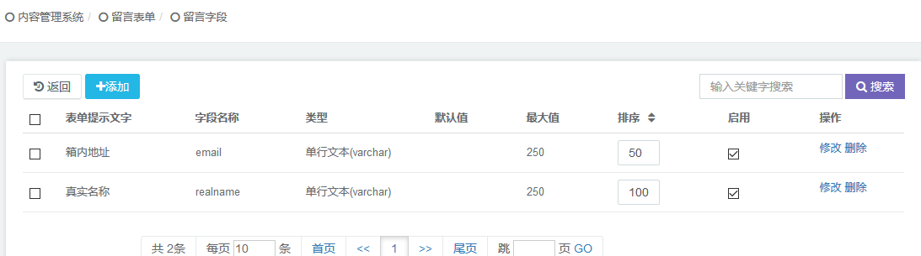  
（图一，如按示例里，{$field.attr\_1}应改为{$field.attr\_16}）

-------------------------------效果展示--------------------------------  
1，留言栏目留言调用  
模板调用代码

{fly:guestbookform type='default' tid='25' addfield='content,realname,email'}  
<form method="post" action="{$field.action}">  
 内容：<input type="text" name="content"><br>  
 名称：<input type="text" name="realname"><br>  
 邮箱：<input type="text" name="email"><br>  
 <input type="submit" value='点击搜索' />  
 {$field.hidden}  
</form>  
{/fly:guestbookform}

网站前端显示效果（css样式请自行填充，判断条件JS自行设计）  
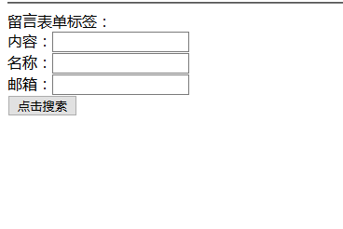

### **prenext 获取上一篇、下一篇内**

【基础用法】

名称：prenext

功能：获取当前文档上一篇、下一篇内容。

语法：

{fly:prenext get='pre'}  
    <a href="{$field.arcurl}" title="{$field.title}"> 上一篇：{$field.title} </a>  
{fly:else /}  
    上一篇：暂无  
{/fly:prenext}  
  
{fly:prenext get='next'}  
    <a href="{$field.arcurl}" title="{$field.title}"> 下一篇：{$field.title} </a>  
{fly:else /}  
    下一篇：暂无  
{/fly:prenext}

参数：

get='' pre(上篇)或者(next)下篇

titlelen='100' 标题长度

id='' 可以任意指定循环里的变量名替代field，假设id='field1'，模板调用如：{$field.title} 变成 {$field1.title}

底层字段：

请查阅07FLY-CMS官方提供的数据字典，找到表名 fly\_archives

-------------------------------效果展示--------------------------------  
1，调用文章上一篇下一篇代码  
模板调用代码

{fly:prenext get='pre'}  
    <a href="{$field.arcurl}" title="{$field.title}"> 上一篇：{$field.title} </a>  
{fly:else /}  
    上一篇：暂无  
{/fly:prenext}  
  
{fly:prenext get='next'}  
    <a href="{$field.arcurl}" title="{$field.title}"> 下一篇：{$field.title} </a>  
{fly:else /}  
    下一篇：暂无  
{/fly:prenext}

网站前端显示效果（css样式请自行填充）  
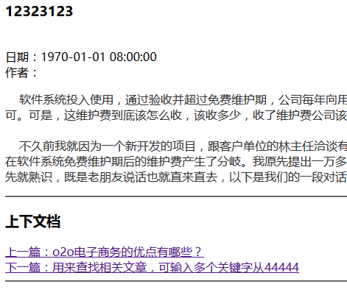

【更多示例】

-------------------------------示例1--------------------------------

描述：获取下一篇内容

{fly:prenext get='next'}  
    <a href="{$field.arcurl}" title="{$field.title}"> 下一篇：{$field.title} </a>  
{fly:else /}  
    下一篇：暂无  
{/fly:prenext}

-------------------------------示例2--------------------------------

描述：自定义变量名

{fly:prenext get='next' id='field1'}  
    <a href="{$field1.arcurl}" title="{$field1.title}"> 下一篇：{$field.title} </a>  
{fly:else /}  
    下一篇：暂无  
{/fly:prenext}

### likearticle 相关文档

likearticle 相关文档

[基础用法]

名称：likearticle

功能：通过前3个TAG标签或前3个关键词，检索整站文档标题中含有tag标签或者关键词的相关文档，进行关联。在没有tag标签情况下，就以前3个关键词检索文档标题进行关联。这个标签随着数据量的增加可能会比较影响检索性能。  
        （温馨提示：使用该标签之前，必须先安装与之相关的插件【[点击这里下载插件](https://www.eyoucms.com/mall/plus/8892.html" \t "https://www.eyoucms.com/doc/label/arc/_blank)】，否则不显示相关文档列表。）

语法：

{fly:likearticle limit='0,12'}

<a href='{$field.arcurl}'>{$field.title}</a>

{/fly:likearticle}

参数：  
channelid='' 默认全部模型的相关文档，可以手工指定多个模型ID，用,分开，比如：channelid='1,2,3'

mytypeid='' 手工指定要限定的栏目id，如果只指定一个栏目ID表示包括所有子级栏目，如果指定多个栏目ID用,分开，表示不包含子级栏目

limit='0,12' 调用行数，默认12条,（如：limit='2,12' 表示排除前面2条，列出后面12条）

titlelen='100' 标题长度

infolen='160' 表示内容简介长度

tablewidth=100 表格宽度

byabs=0 是否绝对排序

thumb='on' 默认使用缩略图，on为开启，off为关闭

empty='' 没有数据时显示的文案

mod='' 每隔N行输出的内容

thumb='on' 默认使用缩略图，on为开启，off为关闭

id='' 可以任意指定循环里的变量名替代field，假设id='field1'，模板调用如：{$field.title} 变成 {$field1.title}

底层字段：

请查阅07FLY-CMS官方提供的数据字典，找到表名 fly\_archives  
  
-------------------------------效果展示--------------------------------  
1，内容页调用当前文档的相关文档  
模板调用代码

{fly:likearticle limit='0,5' titlelen='30' }

<li><a href="{$field.arcurl}" title="{$field.title}">{$field.title}</a></li>

{/fly:likearticle}

网站前端显示效果（css样式请自行填充）  
